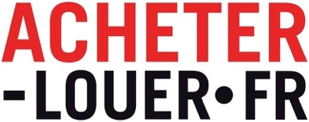

Les Ulis, le 21 octobre 2021
À 19h30

EXPRESSION rencontre les dirigeants qui innovent dans l’immobilier au congrès UNIS

Le groupe Acheter-Louer.fr, spécialiste des solutions de marketing digital et du data dans l’immobilier et l’habitat, a participé au 22ème congrès de l’UNIS qui s’est tenu à Deauville du 13 au 15 octobre 2021. A cette occasion, le Groupe au travers de sa marque EXPRESSION a mené plus d’une vingtaine d’interviews de dirigeants de start-up et sociétés innovantes dans le domaine de l’immobilier.
L’UNIS est la première organisation de professionnels de l’immobilier qui représente tous les métiers du secteur : agents immobilier, gestionnaires locatifs, administrateurs de biens, experts immobiliers, promoteurs-rénovateurs. 1er syndicat de la gestion et de la rénovation immobilières, elle compte près de 2 200 entreprises adhérentes (indépendants, réseaux et groupes) qui regroupent plus de 20 000 salariés dans toute la France.
Lors de ce congrès, EXPRESSION a notamment échangé avec les lauréats des trophées de l’innovation organisés par l’UNIS : Noralsy, fabricant d’interphone depuis plus de 40 ans qui a reçu le prix de l’innovation pour sa solution de contrôle d’accès sur smartphone, et Smartpreuve, application mobile qui permet la mise en relation instantanée avec un huissier pour établir rapidement des constats de preuves.
L’équipe d’EXPRESSION a également rencontré Louis Du Clary et Paul Barthelemy les fondateurs de la PropTech Enchères Immo, Alain Le Tailleur de chez Meilleurs agents ou encore Danielle Dubrac, présidente de l’UNIS qui est revenue sur cette première édition physique du congrès depuis la crise sanitaire.
Retrouvez l’intégralité des interviews en cliquant ici.
